МБДОУ д/с № 44
Авторы:
музыкальный руководитель Анисимова М.А.
инструктор по физической культуре Борисенко Л.В.,
год написания 2023.

Сценарий музыкально- спортивного праздника к 8 марта
«В поисках Василисы Прекрасной»

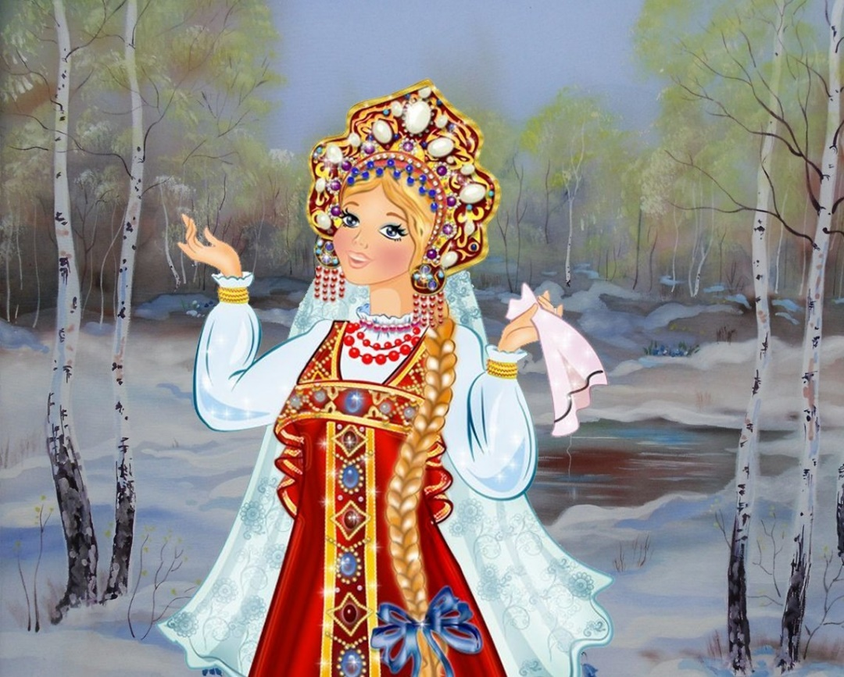

Новочеркасск
2023

Сценарий музыкально- спортивного праздника к 8 марта
«В поисках Василисы Прекрасной»
.
Начинают праздник 2 ведущих.
1 ведущий: В город наш спешит весна,
Землю будит ото сна.
Мамы, бабушки родные
Улыбнитесь поскорей.
Пусть для всех на свете женщин
Сегодня станет день светлей!

2 ведущий: Милые женщины, добрые, славные
Мы поздравляем с праздником вас!
Будьте здоровы всегда- это главное,
А также прекрасны всегда, ,как сейчас!

1ведущий: Чтоб сегодня вы все улыбались
Наши дети для вас постарались.
Поздравления наши примите,
Выступления детей посмотрите!

2 ведущий: Принимайте поздравления
От мужского населения

Звучит музыка в зал входят мальчики и выстраиваются в центре зала.

1 мальчик: Поздравляем, поздравляем
Наших женщин дорогих,
Ведь сегодня мы все знаем-
Самый лучший праздник их!

2 мальчик: Милые мамочки! Вас поздравляем,
Шлем всем солнечный привет!
И от души мы вам желаем
Все дети: Долгих и радостных лет!

3 мальчик: (подставляя руку к уху):
Ой! За дверью говорят-
Это девочки шумят,
Они уже сюда идут (показывает на часы):
Осталось несколько минут!

4 мальчик: Итак, начинаем наш праздничный бал!
Внимание! Девочки входят в наш зал!
Аплодисменты.
Под музыку «Шумят ручьи» в зал заходят девочки, останавливаясь в праздничном построении.

1 девочка: Здравствуйте, мамочки!
Здравствуйте, бабушки!
Вам говорим не тая,
Вы- наши лучшие, самые добрые,
Самые близкие в мире друзья!
2 девочка: От души споем сейчас песню
Мамочки для вас!
О красивых, дорогих, милых, добрых и родных!

Исполняется песня «Мама- мой цветочек» сл. и музыка Л.А Старченко,

3 девочка: В этот солнечный день
Песни петь нам не лень
И для мам танцевать в этом зале!

4 девочка: Мы, родные для вас
Польку спляшем сейчас!
Посмотрите же, как мы старались!

Исполняется: «Полька солнечных зайчиков и капелек» Слова и музыка А. Евтодьевой.

Мальчик: Этот танец- вам в подарок,
А теперь пора спешить.
Разрешенье зала просим
Дам на место проводить!

Мальчики провожают девочек на стулья.

Ведущий: По традиции на любой праздник
Приглашают гостей, слышите?
А вот, кажется и они!

Под музыку в зал входит Царь. Царь приветствует каждого ребенка.

Царь: Будем знакомы-Царь!
Куда это я попал?
Где это я очутился?
Почему столько красивых женщин
Собралось вокруг?
Ведущий: Вы попали на праздник в детский сад!

Царь: Какой такой праздник?
Что еще за детский сад?
Не припомню такого объекта в моем государстве!
А почему нарядные все такие?

Ведущий: Сегодня мы празднуем
Международный женский день,
День весны, женской красоты и нежности!
Мужчины в это день поздравляют
Женщин, делают им подарки!

Царь: Праздник весны? Красоты? Подарки? О как!
А я для начала предлагаю познакомиться!
Кто услышит свое имя, тот и выполняет, то
Что я говорю!
Давайте знакомиться!

Игра: «Давайте знакомиться».

Царь: Сони, Веры, Миры-руки вверх подняли!
Эли, Насти, Даши- громко завизжали!
Ксюши, Вики, Евы- в ладоши захлопали!
Алеши, Егорки, Славы- ногами потопали!
Савы, Димы, Вовы- дружно мяукали!
Дениски, Германы- немого похрюкали!
Про кого я не сказал?
И сейчас я не назвал!
Как единая семья
Вместе крикнем дружно: «Я»!
Вот мы и познакомились!

Царь: Молодцы, детишки!
Говорите праздник красоты празднуете?
Ой! Ой! Какой же я старой!
Совсем забыл
! Я же могу поздравить
Свою единственную дочь-
Василису Прекрасную!
Позвать сюда Василису.

К Царю подходит девочка.
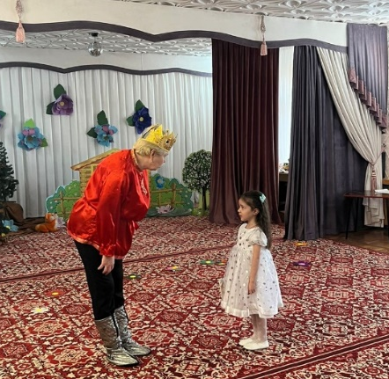

Девочка: Ваше величество, Вам письмо
От Василисы Прекрасной!

Царь: (читает, затем начинает причитать):
Горе! Бедный я, бедный!

Девочка: Что случилось, Ваше величество?

Царь: Горе-то какое!
Баба- Яга заманила красавицу русскую
Василису Прекрасную в избушку свою лесную!
Бедный я, бедный!

Ведущий: Не печалься, Царь- батюшка,
Смотри сколько ребят собралось!
Какие они умненькие- благоразумненькие!
Что-нибудь обязательно придумаем!
Поможем Царю-батюшке?
Все дети: Поможем!

Царь: Ай да молодцы, ребятушки!
Но путь нам предстоит далекий,
В лес дремучий,
Но вместе мы одолеем Бабушку Я ГУ!
Не страшно вам? Все к походу готовы?
Ну-ка, дружина моя, стройся!
Шагом марш!

Звучит музыка «Маруся» за Царем дети двигаются по извилистой тропе.
Под музыку появляется Лесовичек.

Лесовик: Здравствуйте, путешественники!
Куда это вы путь держите?
И зачем в мою чащу забрели?

Царь: Мы идем Василисушку спасать,
Ее Яга в избу заманила,
Домой не пускает, прясти пряжу заставляет!
Ты не подскажешь, Лесовичек
Как нам до Яги добраться.

Лесовик: Подскажу, коль просьбу мою выполните,
Хочу для соседушки своей кикиморы букет собрать
Да с Весной поздравить.
А цветочки хитрые под кочки попрятались,
Мне их никак не найти!

Царь: Ну это мы мигом выполним!

Игра: «Собери букет»

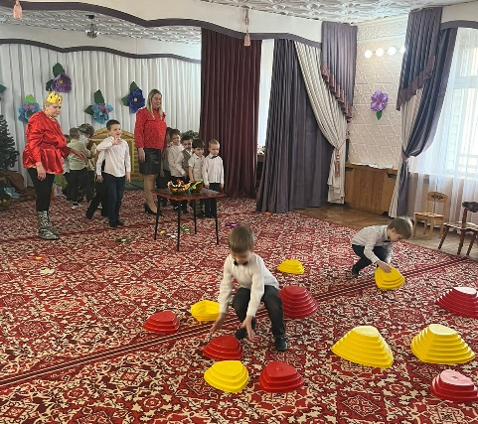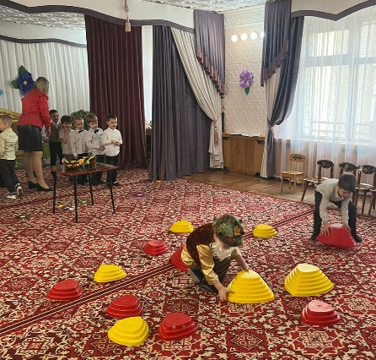

На середину зала выходят мальчики.

1 мальчик: Хоть девчонки ниже ростом
С ними нам не так уж просто!
Мы порой не замечаем,
Как девчонок обижаем.

2 мальчик: За косички их таскаем
И игрушки отнимаем!
И за все, в чем виноваты
Вы простите нас, девчата!
Не держите зла на нас!
Все мальчики: Все равно мы любим вас!

3 мальчик: Желаем девочкам своим
Расти и стать, как мамы наши
Мы вас в обиду не дадим,
На танец приглашаем!

Исполняется танец: «Хвостики, как бабочки» исп. Ю СЕЛИВЕРСТОВА

Лесовик: Славные вы мои, ребятишки
И девчонки, и мальчишки!
Ступайте по желтой дороге до русской печки,
А там и Баба Яга недалеко поживает.
А меня дела лесные ждут.
(уходит)
Царь: А, мы путь наш продолжаем,
Дружно весело шагаем!

Под музыку появляется «ПЕЧКА».

Ведущий: Ребята, мы попали с вами во владения
Известного шеф-повара
Бульона Котлетовича Кашеваркина,
А вот он сам и его помощники.

Под песню Самый лучший повар выходит Бульон Котлетович и поварята.

Посудный оркестр
1.А у нас сегодня в зале
Будет вкусная игра.

Мальчики: Все девчонки поварихи
Девочки: Все мальчишки повара!

2. Фартушки мы все надели
Колпаки на головах
Ложки, крышки и бутылки
Разложили на столах!.

3.Мы ребята-поварята
Целый день мы у плиты
Вы ведь любите покушать?
Приготовим вам еды!

4. Мы капусточку покрошим,
Мы морковочку потрем
А еще потом поварим
И в тарелочки нальем!

5.Посмотрите, тесто месим
Мы хотим вам угодить
Напечем оладей много
Что бы вкусно угостить!

6.Подрастем, как вы
Нас всюду будут на работу звать!
Чтоб отведать наше блюдо
Будет очередь стоять!

7.мальч: Так что мы не унываем,
Дружно, весело живем
Мы не только каши варим

ВСЕ: МЫ ГОТОВИМ И ПОЕМ!
Исполняется песня- оркестр: «Веселые поварята» муз. Вихаревой

Царь: Милые поварята порадовали нас своими умениями.
А вот я для гостей, к празднику пельменей налепить задумал,
Да только без вашей помощи мне никак не справиться.
Помогите мамочки.

Музыкальная игра для мам: «Налепи пельмени».

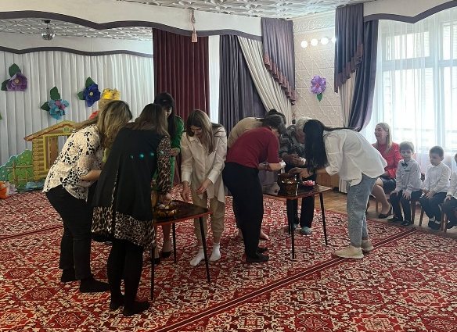
Царь: Вот спасибо, теперь мои гости будут сыты и довольны.
А нам пора в путь отправляться!
Только куда же нам дальше идти?
Может нам Бульон Котлетович
Подсказать сможет, где Бабу Ягу найти?

Бульон К.: К избе Бабы Яги ведут две дороги:
Одна длинная, но безопасная,
А вторая- короткая, но с преградами
И трудностями.

Царь: Трудностей мы не боимся!
Показывай, где короткая дорога!
Нам торопиться надо
Василису скорей выручать.

Под музыку: «Не ходите, дети, в Африку гулять» в зал заходит Бармалей.

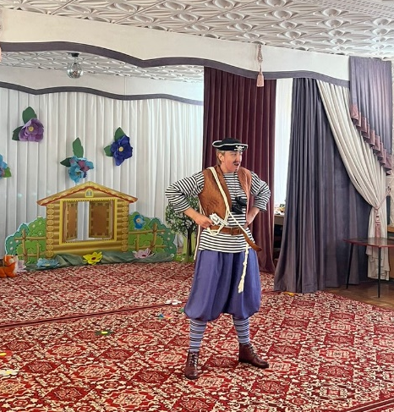

Бармалей: Я- ужасный Бармалей
Не люблю я детей.
Я по Африке бродил,
В детский садик не ходил!
Что за шум и что за гам?

Царь: Мы поздравляем своих мам!
Бармалей: Мам?
Царь: Да!
Бармалей: Я их тоже не люблю!
Я веревкой их свяжу! (пытается связать маму веревкой)

Царь: Вы нам праздник не срывайте,
И наших мам не обижайте!

Бармалей: Праздник? Что за ерунда? Отвечайте детвора!

1.Мы собрались сегодня в зале
Чтобы шутить, смеяться и плясать!
Мы дорогих гостей позвали
Веселый праздник отмечать!

2.Вся Россия и другие страны
Поздравляют милых мам,
Потому что наши мамы

Все дети: Всех родней и ближе нам!

Бармалей:(плачет): Ой! Ой!
Царь: Что случилось?

Бармалей: Пропащий я человек-
С только времени потерял!
Слова доброго никому не сказал!
В детский сад не ходил,
Свою маму не любил!
А у вас так весело,
Ноги сами рвутся в пляс!
Да только танцевать- то я не умею

Ведущий: Ну это не беда, мы с ребятами тебя научим!
И мамы тоже не зевайте!
Дружно с нами все вставайте
И нам дружно помогайте,
Все движенья повторяйте!

Танец: «Если хочешь научиться танцевать!» (в исполнении Ю. Селиверстовой)
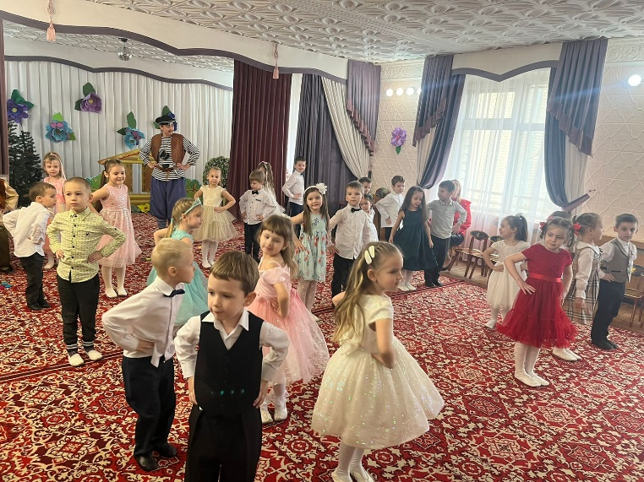

Бармалей: Ну спасибо, детвора,
Мне уже домой пора.
Скорее в Африку пойду.
Маму крепко обниму,
Цветок любви и нежности ей подарю!

Под музыку Бармалей обходит зал, и дарит всем воздушные поцелуи, уходит.
Под тревожную музыку в зале появляется Баба-Яга.
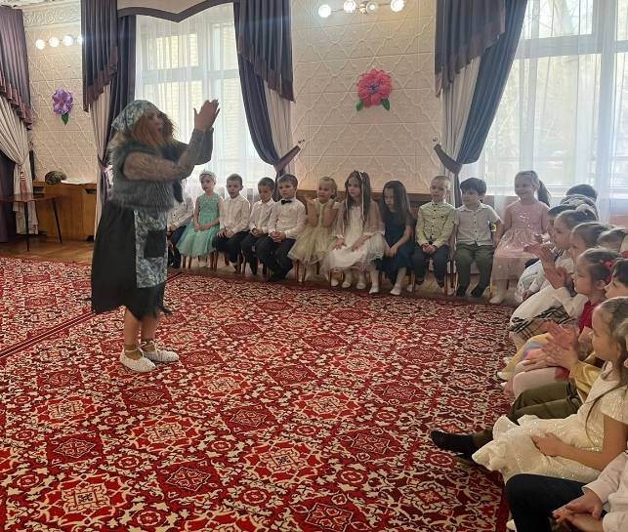
Баба-Яга: Что за шум стоит и гам?
Так шуметь не стыдно вам?
Спать мне вы не даете,
Вот сейчас я вам задам!

Царь: Бабушка-Яга, не злись!
Мы не просто собрались!
В лес к тебе вы долго шли,
Василису нам верни!

Баба-Яга: Василису? Ой, не могу!
Рассмешили вы Ягу!
У меня пускай живет,
Пряжу лунную прядет!

Царь: Ты, Яга, тут не права!
Василиса нам нужна!

Баба- Яга: Ой! Да ладно, молодежь!
Да от вас один галдеж!
А как дело делать надо-
Никого и не найдешь!

Ведущий: А ты, Яга нас испытай,
Нам заданья задавай!

Баба-Яга: Так и быть, вас испытаю
И желанья загадаю!
Вот, бывало, в старину
Мы могли за ночь одну
Прям ковер аж целый выткать!
А вы так сможете? А ну!

Игра: «Собери ковер». (Играют мамы)

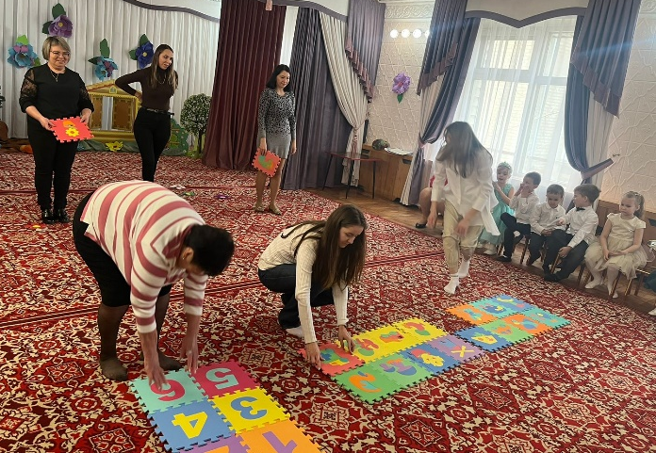

Ведущий: Что Яга, хорош ковер?

Баба- Яга: Да народ у вас шустер-
Ковры- то мамы обновили,
А вот порядок навести, постирать, подмести да пыль повытирать забыли?

Ведущий: Это мы сейчас исправим
И полы блестеть заставим!
Ну что, за работу дружно:
Мамочке помочь нам нужно!

Музыкальная игра: «Мамины помощники».

Баба-Яга: Чудеса! Волшебство! Восторг! Краса!

Царь: Ну что Яга, тебя мы покорили?
И мастерством своим тебя мы удивили?
Может быть, ты сей же час
Василису нам отдашь!

Баба-Яга: Что же делать-то Яге?
Хороши у вас ребята,
Да и мамочки- чудо дамочки!
Не губах помада выглядят, как надо!
Ладно, ради праздничного дня
Буду доброй очень я!
Василису вам отдам!
Нате, забирайте, Царю возвращайте!

Под спокойную музыку появляется Василиса.
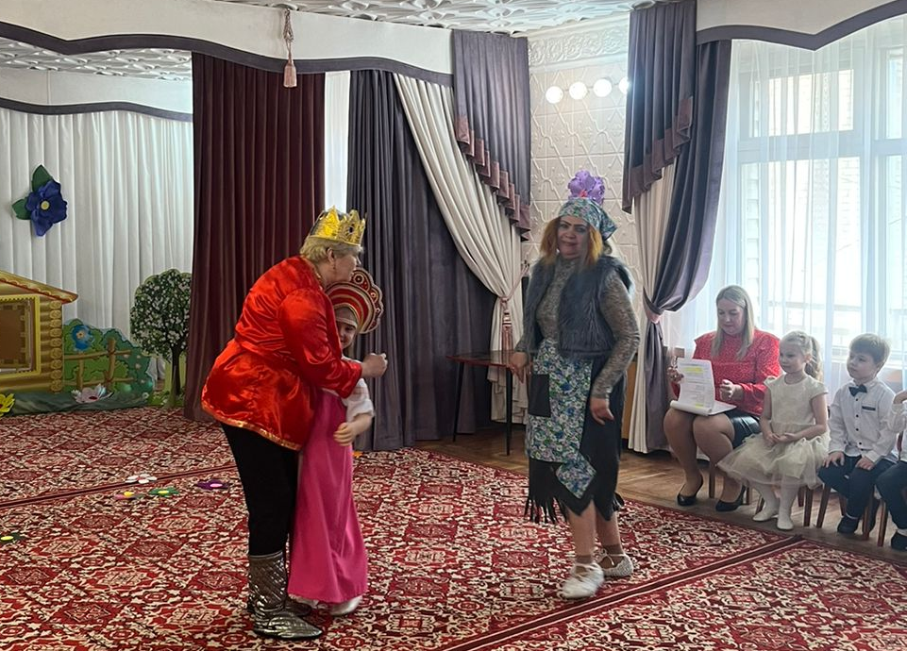
Баба-Яга: Праздник ваш- ну просто чудо!
Я вас долго помнить буду.
Скоро мне лететь в полет.
Вы меня не забывайте,
Да и в гости приглашайте!

Звучит музыка Баба-Яга улетает из зала.

Царь: Дочь моя! Василисушка!
Вот эти прекрасные ребята не только помогли тебя из беды выручить, но и пришли на праздник чтоб поздравить своих мам, бабушек с Праздником Весны, Красоты и Любви!

Василиса: Спасибо, вам, ребята, что спасли меня от Бабы-Яги.

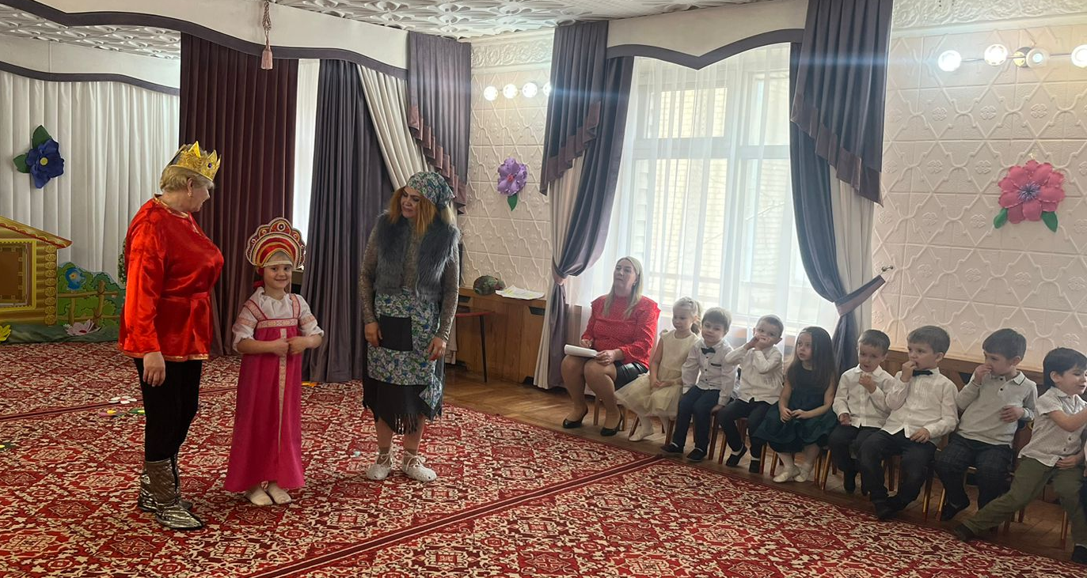

Ведущий: Собрались мы не напрасно,
Все закончилось прекрасно!
А теперь пора всем нам еще раз
Поздравить любимых мам!

Под музыку дети выстраиваются в полукруг:

1.Сегодня солнце ярче светит,
И звонче ручейки поют,
Подарки мамам дарят дети,
А папы им цветы несут.

2.Мы поздравляем мам любимых
С весенним, светлым женским днём,
Желаем много дней счастливых
И обещание даём:

3.Не шуметь, не баловаться,
не грубить, не зазнаваться!
Слушаться всегда, во всём.
Утром, вечером и днём!

4.Поздравляем, поздравляем,
Женщин милых, дорогих!
Мам любимых обнимаем,
Добрых, нежных, и родных

5.Спасибо, мамы, за доброту,
За нежность, ласку, теплоту,
За жизнь, что подарили нам!

Все дети: Спасибо, мамы, вам!

Исполняется песня: «Слово МАМА». Муз. С.Каптюхова

Ведущий: Наш концерт мы завершаем
И от всей души желаем
Счастья, мира и добра,
Быть цветущими всегда!

По окончании праздника дети приглашают мам на чаепитие и дарят им подарки.

